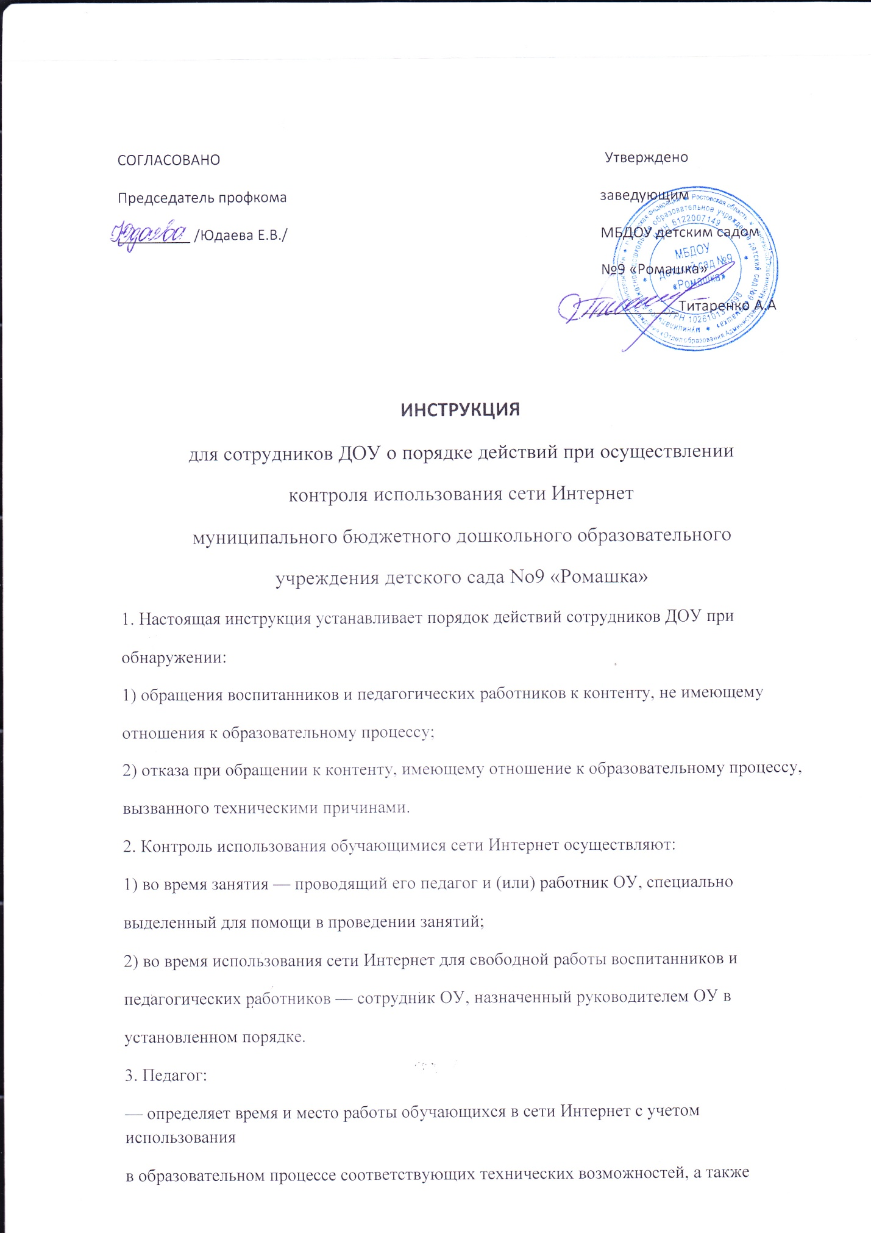

длительность сеанса работы одного воспитанника;

— наблюдает за использованием воспитанниками компьютеров и сети Интернет;

— способствует осуществлению контроля объемов трафика ОУ в сети Интернет;

— запрещает дальнейшую работу воспитанника в сети Интернет на занятии в случае

нарушения им порядка использования сети Интернет и предъявляемых к воспитанникам

требований при работе в сети Интернет;

— доводит до руководителя информацию о нарушении воспитанниками правил работы в сети Интернет;

— принимает необходимые меры по пресечению обращений к ресурсам, не имеющим

отношения к образовательному процессу.

4. При обнаружении ресурса, который, по мнению педагога, содержит информацию,

запрещенную для распространения в соответствии с законодательством Российской

Федерации, или иного потенциально опасного для воспитанников контента, он сообщает об этом лицу, ответственному за работу Интернета и ограничение доступа.

5. В случае отказа доступа к ресурсу, разрешенному в ОУ, педагог также сообщает об этом лицу, ответственному за работу Интернета и ограничение доступа.